**Покровский**

***№ 1***

***31.01.2020***

***года***

***№ 4***

***30.04.2020***

***Г ода***

*Прокуратура разъясняет*

*ОНД информация*

ПА №20 от 09.04.20;

ПА №22 от 14.04.20;

ПА №24 от 22.04.20;

ПА №25 от 22.04.20

*Решение № 227*

**Вестник**

***№ 2***

***28.02.2020***

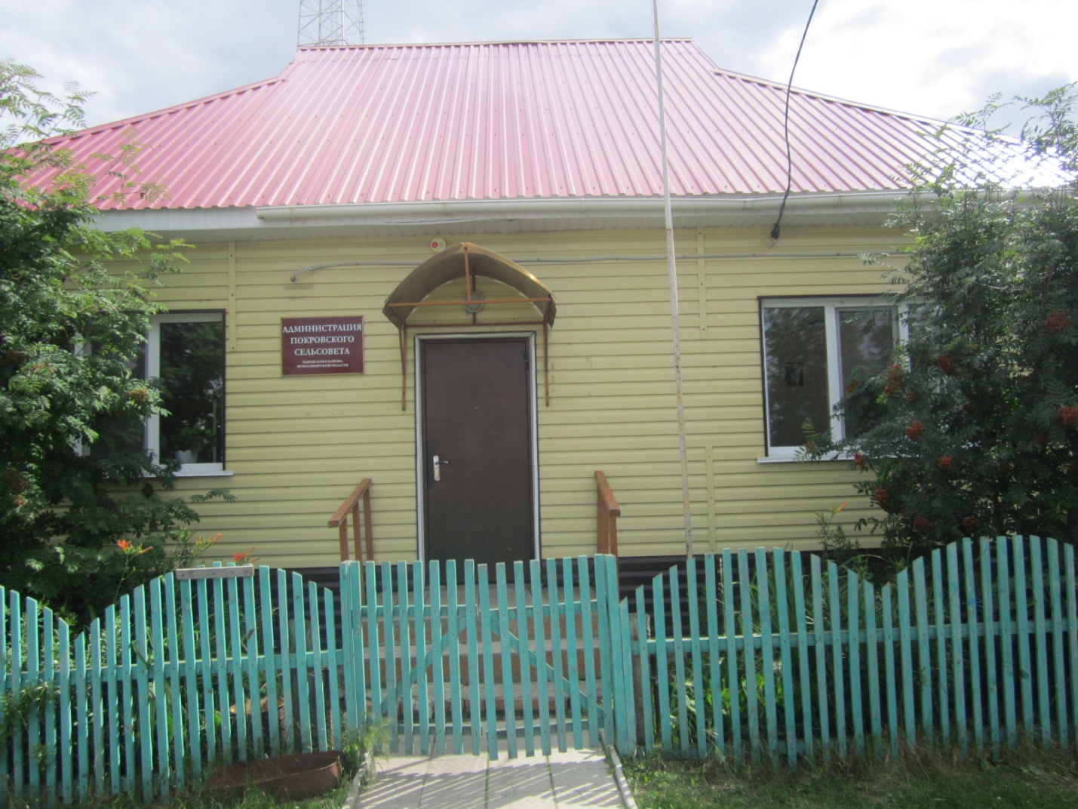

**В Чановском районе полыхает сухая трава!**

Прошло только несколько весенних теплых дней, а над Чановским районом поднимаются столбы дыма. Практически по всей территории района горит сухая трава. С каждым днем количество очагов пожаров увеличивается и соответственно увеличиваются площади пожаров. Неконтролируемые палы растительности «пожирают» все на своем пути. Если не принимать своевременных мер по их тушению, пожары приблизятся к населенных пунктам, а там не далеко и до беды. В связи с тем, что в настоящее время сельское хозяйство не ведет активную деятельность, а граждане уезжают с населенных пунктов, обширные территории, в том числе и рядом с селами и деревнями, зарастают бурьяном, что является источником повышенной опасности. В условиях ветреной погоды огонь по сухой растительности распространяется с большой скоростью и остановить его порой невозможно.

**Граждане «поджигатели» сухой травы! Остановитесь, пока не случилось БЕДЫ**!!!

Государственный пожарный надзор предупреждает:   
— соблюдайте требования пожарной безопасности!

 — не допускайте сжигания мусора на своих садовых, дачных участках и на территории населенных пунктов,  мусор необходимо вывозить в специально отведенные органами местного самоуправления места.  
— не сжигайте мусор на природе!   
— не проводите отжиг травы!   
— не разводите костры в лесах!   
— будьте внимательны и осторожны при обращении со спичками, сигаретами и другими огнеопасными предметами!   
**-** тщательно тушите окурки и горящие спички перед тем, как выбросить их;

— не оставляйте без присмотра детей, чтобы детская шалость не превратилась в большой пожар!   
- не проходите мимо горящей травы; при невозможности потушить пожар своими силами, сообщайте в службу спасения 101, 112 ;

**Уважаемые жители Чановского района. При необдуманном разведении или пользовании огнем Вы ставите под угрозу чью-то жизнь и имущество граждан.**

**Напоминаем, что в соответствии с Российским законодательством за нарушение правил пожарной безопасности предусмотрена административная и уголовная ответственность.**

ОНД и ПР по Чановскому району УНД и ПР ГУ МЧС России

по Новосибирской области

**Увидели пожар - не проходите мимо**

С 9 апреля на территории Чановского района начали происходить пожары сухой растительности или как называют «ландшафтные пожары». Виновниками пожаров в большинстве случаев является человеческий фактор. Кто-то не задумываясь кинул непотушенный окурок или зажженную спичку, оставил непотушенный костер, поджог сухую траву вдоль обочины дороги или оставил на природе мусор и бутылки. Все вот эти действия могут привести к крупным пожарам. Изначально пожар возникает на небольшой площади и его могут потушить один -два человека, если вовремя принять меры и не оставаться равнодушным. Через некоторое время, в том числе «благодаря» погодным условиям и в зависимости от участка местности, небольшое загорание перерастает в природный пожар и тогда с ним уже тяжело справляться группам людей с привлечением техники. В условиях сухой и ветреной погоды данные пожары распространяются с большой скоростью и создают угрозы населенным пунктам и природе. В результате эти пожары наносят большой вред – сгорают дома, люди остаются без жилья, погибают в огне или получают ожоги, наносится экономический и материальный ущерб. Большие затраты уходят на их тушение. А все из-за чего, из-за того, что кто-то просто решил «поиграть» или просто проехал мимо.

Отдел надзорной деятельности и профилактической работы по Чановскому району Новосибирской области призывает жителей соблюдать требования пожарной безопасности, принять меры по уборке территорий приусадебных участков жилых домов,

- не допускайте сжигания мусора на своих садовых, дачных участках и на территории населенных пунктов,  мусор необходимо вывозить в специально отведенные органами местного самоуправления места.  
 Выезжая за населенные пункты, на дачи и отдыхая на природе, а также при уборке территорий:

- не жгите траву, не разводите костры;

**-** тщательно тушите окурки и горящие спички перед тем, как выбросить их;

- не проходите мимо горящей травы; при невозможности потушить пожар своими силами, сообщайте в службу спасения 101, 112 ;

- проезжая по автодороге или в вагоне поезда, не бросайте непотушенные окурки из окон.

Не разрешайте детям играть со спичками и разводить огонь. Объясните им, чем опасны игры с огнем.

**Напоминаем, что в соответствии с российским законодательством за нарушение правил пожарной безопасности предусмотрена административная и уголовная ответственность.**

ОНД и ПР по Чановскому району УНД и ПР ГУ МЧС России

по Новосибирской области

АДМИНИСТРАЦИЯ

ПОКРОВСКОГО СЕЛЬСОВЕТА

ЧАНОВСКОГО РАЙОНА НОВОСИБИРСКОЙ ОБЛАСТИ

### **ПОСТАНОВЛЕНИЕ**

### 09.04.2020 №20

# О признании утратившими силу отдельных постановлений администрации Покровского сельсовета Чановского района Новосибирской области связанных с обращениями граждан

В целях приведения муниципальных правовых актов в соответствие с действующим законодательством, руководствуясь Уставом Покровского сельсовета Чановского района Новосибирской области, администрация Покровского сельсовета

ПОСТАНОВИЛА:

1.Признать утратившим силу:

1.1. постановление администрации Покровского сельсовета Чановского района Новосибирской области от 27.05.2015г.№23 «Об утверждении положения о порядке и сроках рассмотрения обращений граждан в администрацию Покровского сельсовета Чановского района Новосибирской области».

1.2. постановление администрации Покровского сельсовета Чановского района Новосибирской области от 08.12.2015г №52 «О внесении изменений в постановление № 23 от 27.05.2015г. «Об утверждении положения о порядке и сроках рассмотрения обращений граждан в администрацию Покровского сельсовета Чановского района Новосибирской области»

2. Опубликовать данное постановление в периодическом печатном издании администрации Покровского сельсовета Чановского района Новосибирской области «Покровский вестник».и разместить на официальном сайте администрации Покровского сельсовета Чановского района Новосибирской области в сети «Интернет».

3. Контроль за исполнением настоящего постановления оставляю за собой.

Глава Покровского сельсовета

Чановского района

Новосибирской области П.В.Семченко  
  
  
  
 АДМИНИСТРАЦИЯ

ПОКРОВСКОГО СЕЛЬСОВЕТА

ЧАНОВСКОГО РАЙОНА   
НОВОСИБИРСКОЙ ОБЛАСТИ

### ПОСТАНОВЛЕНИЕ

### 14.04.2020 г. № 22

О внесении изменений в постановление администрации №56 от 01.11.2019г. «Об утверждении Порядка и Методики планирования бюджетных ассигнований бюджета Покровского сельсовета Чановского района Новосибирской области на очередной год и плановый период»

В соответствии с экспертным заключением управления законопроектных работ и ведения регистра Министерства Юстиции Новосибирской области №1594-03-12/9 от 26.03.2020 и Федеральным законом от 06.10.2013 № 131-ФЗ, администрация Покровского сельсовета ПОСТАНОВЛЯЕТ :

1. Внести в постановление администрации №56 от 01.11.2019г. «Об утверждении Порядка и Методики планирования бюджетных ассигнований бюджета Покровского сельсовета Чановского района Новосибирской области на очередной год и плановый период» следующие изменения:
   1. пункт 1постановления – отменить.
   2. В наименовании постановления исключить слова «Порядка и»

Глава Покровского сельсовета

Чановского района

Новосибирской области: П.В. Семченко

**АДМИНИСТРАЦИЯ**

**ПОКРОВСКОГО СЕЛЬСОВЕТА**

**ЧАНОВСКОГО РАЙОНА НОВОСИБИРСКОЙ ОБЛАСТИ**

**ПОСТАНОВЛЕНИЕ**

14.04.2020№ 23

Об установлении особого противопожарного режима на территории Покровского сельсовета Чановского района Новосибирской области.

В связи с тем, что на территории района установлен особый противопожар ный режим, администрация Покровского сельсовета Чановского района Новосибирской области

ПОСТАНОВЛЯЕТ:

1. Ввести с 17.04.2020 года на территории Покровского сельсоветапротивопожарный режим и организовать выполнение следующих мероприятий .

1) запретить разведение костров, сжигание мусора, стерни, пожнивных и порубочных остатков, проведение всех видов пожароопасных работ, кроме мест, специально отведенных для указанных видов работ;

2) создавать условия для привлечения населения к тушению пожаров в населенном пункте и на прилегающих к нему территориях;

3) осуществить комплекс мероприятий по организации патрулирования населенного пункта и прилегающих к ним территорий;

4) подготовить водовозную, землеройную и иную технику для тушения пожаров;

5) организовать регулярное информирование населения о соблюдении мер пожарной безопасности в условиях особого противопожарного режима.

6) продолжить уборку территории населенного пункта от сгораемого мусора, сухой травы и их вывоза в места утилизации, при этом особое внимание уделить заброшенным , запущенным участкам,

7) уточнить порядок оповещения населения в случае возникновения опасности,

8) Провести опашку свалок , в том числе не санкционированных, с целью исключения возможности распространения огня на населенный пункт и возможности образования ландшафтного пожара ,

9) До окончания особого противопожарного режима

- рекомендовать населению воздержаться от посещения лесов, в том числе для заготовки дров до снижения пожарной опасности,

- запретить эксплуатацию кухонных очагов, кормоприготовительных печей.

2. Данное постановление опубликовать в информационном периодическом печатном издании «Покровский вестник», и разместить в сети интернет на сайте администрации Покровского сельсовета Чановского района Новосибирской области.

3. Контроль исполнения постановления оставляю за собой.

Глава Покровского сельсовета

Чановского района

Новосибирской области П.В.Семченко

**АДМИНИСТРАЦИЯ**

**ПОКРОВСКОГО СЕЛЬСОВЕТА**

**ЧАНОВСКОГО РАЙОНА НОВОСИБИРСКОЙ ОБЛАСТИ**

**ПОСТАНОВЛЕНИЕ**

22.04.2020 № 24

О внесении изменений в постановление администрации Покровского сельсовета Чановского района Новосибирской области от 02.12.2013 №60 «Об утверждении административного регламента по предоставлению муниципальной услуги по приему заявлений, документов, а также постановка граждан на учет в качестве нуждающихся в жилых помещениях»

В целях приведения постановления администрации в соответствие с действующим законодательством, на основании протеста прокуратуры от 21.04.2020года №19-438в-2020 администрация Покровского сельсовета Чановского района Новосибирской области

ПОСТАНОВЛЯЕТ:

1. Внести в постановление администрации Покровского сельсовета Чановского района Новосибирской области от 02.12.2013 №60 «Об утверждении административного регламента по предоставлению муниципальной услуги по приему заявлений, документов, а также постановка граждан на учет в качестве нуждающихся в жилых помещениях»следующие изменения:

1.1. пункт 2.6. первый абзац изложить в следующей редакции «Форма заявления о принятии на учет граждан , нуждающихся в жилых помещениях, утверждена постановлением Губернатора Новосибирской области от 26.02.2006г №75 «Об утверждении форм документов , используемых органами местного самоуправления для постановки на учет и при ведении учета граждан в качестве нуждающихся в жилых помещениях , предоставляемых в Новосибирской области по договорам социального найма»

2. Опубликовать данное постановление в периодическом печатном издании органов местного самоуправления в «Покровском вестнике» .

3. Контроль за исполнением настоящего постановления оставляю за собой

Глава Покровского сельсовета

Чановского района

Новосибирской области П.В.Семченко

**АДМИНИСТРАЦИЯ**

**ПОКРОВСКОГО СЕЛЬСОВЕТА**

**ЧАНОВСКОГО РАЙОНА НОВОСИБИРСКОЙ ОБЛАСТИ**

**ПОСТАНОВЛЕНИЕ**

22.04.2020№ 25

Об окончании отопительного периода 2019\2020года.

В соответствии со статьей 15 Федерального закона от 06.10.2003 №131-ФЗ «Об общих принципах организации местного самоуправления в Российской Федерации», Постановлением Правительства Российской Федерации от 06.05.2011 №354 «О предоставлении коммунальных услуг собственникам и пользователям помещений в многоквартирных домах и жилых домов» ,а также в связи с устойчивостью положительных среднесуточных температур наружного воздуха администрация Покровского сельсовета

ПОСТАНОВЛЯЕТ:

1. Завершить 22.04.2020г. отопительный период 2019\2020 года на территории Покровского сельсовета

2. Рекомендовать руководителям предприятий и организаций поселения обеспечить надежное отключение внутренних систем отопления зданий и учреждений от котельных

3. Постановление разместить на официальном сайте администрации Покровского сельсовета

4. Контроль за исполнением данного постановления возложить на директора МУП «Покровское ЖКХ» Счастного Н.П.

Глава Покровского сельсовета

Чановского района

Новосибирской области П.В.Семченко

**Совет Депутатов**

**Покровского сельсовета**

**Чановского района Новосибирской области**

**пятого созыва**

**Р Е Ш Е Н И Е**

**Сорок восьмой сессии**

**29.04.2020г № 227**

О внесении изменений и дополнений в Устав Покровского сельсовета Чановского района Новосибирской области

В соответствии со ст. 7, 35, 44 Федерального закона от 06.10.2003 г № 131-ФЗ «Об общих принципах организации местного самоуправления в Российской Федерации» Совет депутатов Покровского сельсовета Чановского Новосибирской области

1. Принять муниципальный правовой акт «О внесении изменений и дополнений в Устав Покровского сельсовета Чановского района Новосибирской области» (прилагается).

2. В порядке, установленном Федеральным законом от 21.07.2005 № 97-ФЗ «О государственной регистрации Уставов муниципальных образований», предоставить муниципальный правовой акт о внесении изменении в Устав Покровского сельсовета Чановского района Новосибирской области на государственную регистрацию в Главное управление Министерства юстиции Российской Федерации по Новосибирской области в течение 15 дней.

3. Главе Покровского сельсовета Чановского района Новосибирской области опубликовать муниципальный правовой акт Покровского сельсовета после государственной регистрации в течение 7 дней и направить в Главное управление Министерства юстиции Российской Федерации по Новосибирской области сведения об источнике и о дате официального опубликования (обнародования) муниципального правового акта Покровского сельсовета Чановского района Новосибирской области для включения указанных сведений в государственный реестр уставов муниципальных образований Новосибирской области в 10-дневной срок.

4. Настоящее решение вступает в силу после государственной регистрации и опубликования в «Покровском вестнике»

Глава Покровского сельсовета

Чановского района Новосибирской области П.В.Семченко

Председатель Совета депутатов

Покровского сельсовета Чановского района Т.Г.Панфилова

Новосибирской области

Приложение

К решению сорок восьмой сессии

Совета депутатов Покровского сельсовета

Чановского района

Новосибирской области

от 29.04.2020г № 227

Муниципальный правовой акт о внесении изменений в Устав Покровского сельсовета Чановского района Новосибирской области

**1.Статья 3. Муниципальные правовые акты**

1.1. часть 3 дополнить следующим абзацем:

«Сетевое издание – портал Минюста России (доменные имена: http://pravo-minjust.ru, http://право-минюст.рф; регистрационный номер и дата регистрации в качестве сетевого издания: Эл № ФС77-72471 от 05.03.2018) является дополнительным источником официального опубликования (обнародования) муниципальных правовых актов и соглашений, заключаемых между органами местного самоуправления.»

**2. Статья 5. Вопросы местного значения Покровского сельсовета**

2.1 пункт 40 изложить в следующей редакции:

«40) принятие в соответствии с гражданским законодательством Российской Федерации решения о сносе самовольной постройки, решения о сносе самовольной постройки или ее приведении в соответствие с предельными параметрами разрешенного строительства, реконструкции объектов капитального строительства, установленными правилами землепользования и застройки, документацией по планировке территории, или обязательными требованиями к параметрам объектов капитального строительства, установленными федеральными законами.»

**3. Статья 11. Публичные слушания/общественные обсуждения**

3.1 часть 5 изложить в следующей редакции:

«По проектам правил благоустройства территорий, проектам о внесении в них изменений, проводятся публичные слушания, порядок организации и проведения которых определяется нормативным правовым актом представительного органа муниципального образования с учетом положений законодательства о градостроительной деятельности.»

**4. Статья 32 Полномочия администрации**

4.1 пункт 63.5 изложить в следующей редакции:

«63.5) принятие в соответствии с гражданским законодательством Российской Федерации решения о сносе самовольной постройки, решения о сносе самовольной постройки или ее приведении в соответствие с предельными параметрами разрешенного строительства, реконструкции объектов капитального строительства, установленными правилами землепользования и застройки, документацией по планировке территории, или обязательными требованиями к параметрам объектов капитального строительства, установленными федеральными законами.»

**5. Статья 33. Избирательная комиссия Покровского сельсовета Чановского района Новосибирской области**

5.1 дополнить частью 8 следующего содержания:

«8. В целях обеспечения реализации избирательных прав и права на участие в референдуме граждан Российской Федерации, а также оказания содействия комиссиям в реализации их полномочий может быть использована федеральная государственная информационная система «Единый портал государственных и муниципальных услуг (функций)».

Глава Покровского сельсовета

Чановского района Новосибирской области П.В.Семченко

Председатель Совета депутатов

Покровского сельсовета Чановского района

Новосибирской области Т.Г.Панфилова